DARBA UZDEVUMS

“Ģeotehniskās izpētes darbi grunts īpašību un nestspējas noteikšanai plānotās piebūves projektēšanai pie esošās Berģu mūzikas un mākslas skolas ēkas. Skolas iela 8, Upesciems, Garkalnes pagasts, Ropažu novads.”
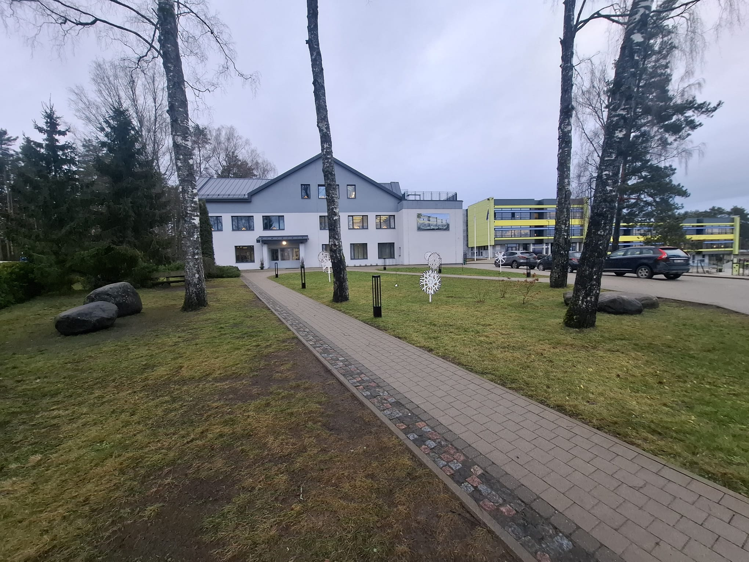

1. Iepirkuma priekšmets:

Ģeotehniskās izpētes mērķis ir iegūt datus par grunts apstākļiem un gruntsūdens līmeni, lai nodrošinātu divstāvu piebūves projektēšanu un būvniecību pie esošās skolas ēkas. Izpētes pārskatā jāiekļauj vismaz, bet ne tikai, informācija par grunts filtrācijas spējām, hidroģeoloģiskajiem apstākļiem, grunts pamatnes un grunts vides sadalīšanu ģeotehniskajos elementos (slāņos), grunts fizikālajiem, deformācijas un stiprības raksturlielumiem, kā arī par grunts masīva ģeoloģisko uzbūvi.

Grunts paraugu pārbaudes jāveic Latvijā akreditētā laboratorijā, un paraugu ņemšanai nepieciešama 2. kvalitātes klase. Ģeotehniskā izpēte un izpildes dokumentācija jāveic, ievērojot turpmāk minētos normatīvos aktus un standartus:

1.1. 7. Eirokodekss. Ģeotehniskā projektēšana. 2. daļa: Pamatnes grunts izpēte un testēšana (LVS EN 1997-2+AC:2014 L);

1.2. 7.Eirokodekss. Ģeotehniskā projektēšana. 2. daļa: Pamatnes grunts izpēte un testēšana. Nacionālais pielikums (LVS EN 1997-2:2007 A/NA:2013);

1.3. Ministru kabineta 30.06.2015. noteikumi Nr.334 Noteikumi par Latvijas būvnormatīvu LBN 005-15 “Inženierizpētes noteikumi būvniecībā”;

1.4. Ministru kabineta 18.06.2024. noteikumi Nr.364 Noteikumi par Latvijas būvnormatīvu LBN 217-24 “Būvkonstrukciju projektēšanas būvnormatīvs”;

1.5. u.c. Latvijas Republikas spēkā esošos normatīvos aktus un standartus.

2. Darba apjoms:

Darba apjoms ir noteikts shēmā norādītajā apjomā — 2 urbuma un zondēšanas punkti. Urbuma dziļumam jābūt noteiktam atbilstoši normatīvo aktu prasībām, bet ne mazākam par 8 metriem, un urbšanas laikā ir jāfiksē konstatētais gruntsūdens līmenis. Urbuma dziļumam jābūt pietiekamam, lai izvērtētu projektētā pamata nestspējas atbilstību inženiertīklu izbūves un ekspluatācijas apstākļiem, kā arī lai nepieciešamības gadījumā pieņemtu lēmumu par nestspējas uzlabošanas pasākumiem.

Ja urbšanas laikā tiek konstatēta vāja grunts nestspēja (kūdra, dūņas vai citi līdzīgi grunti), urbumi ir jāveic dziļāk, līdz tiek sasniegts grunts slānis ar pieņemamu nestspēju.

3. Darbu organizācijas kārtība:

3.1. Pakalpojuma sniedzējs veiks apsekošanas darbus atbilstoši Tehniskā uzdevuma shēmā norādītajām vietām un noteiktajā termiņā veiks urbšanas darbus ģeotehniskās izpētes vajadzībām. Visi iegūtie rezultāti tiks apkopoti ģeotehniskās izpētes pārskatā, kurā iekļauj arī laboratorijas rezultātus.

3.2. Pakalpojuma sniedzējs izstrādāto ģeotehniskās izpētes pārskatu iesniedz elektroniskā formātā: urbumu griezumus – .dwg formātā, pārskata teksta materiālus – .pdf un .xls formātos. Visi dokumenti jānosūta uz e-pasta adresi

4. Objekta vispārīgā informācija

Objekta nosaukums: Plānotā piebūve esošajai Berģu mūzikas un mākslas skolas ēkai, Skolas iela 8, Upesciems.
Objekta adrese: Skolas iela 8, Upesciems, Garkalnes pagasts, Ropažu novads, LV-2137
Kadastra numurs: 8060 011 0248.
Objekta raksturojums: jaunbūve – divstāvu moduļu vai karkasa piebūve (skolas klases) pie esošās skolas ēkas.
Plānotās apbūves platība: ~400 m²
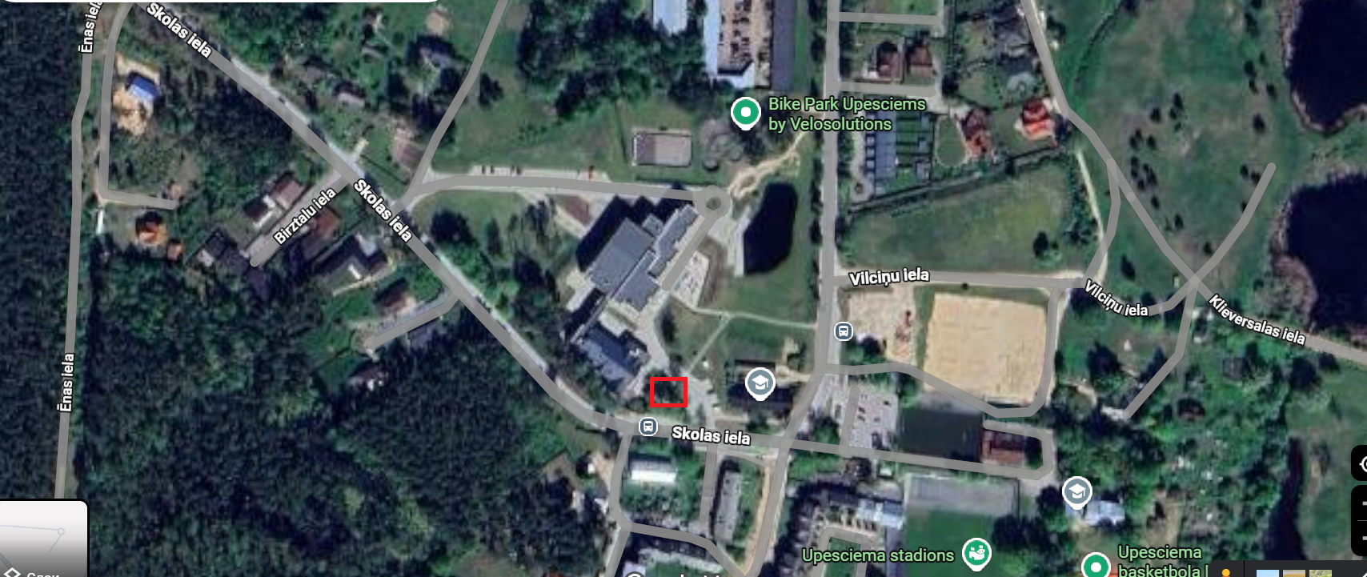

5. Informācija par plānoto būvniecību

Ēkas tips: divstāvu, moduļu vai karkasa būve (ātri montējama konstrukcija)
Pamata dziļums: noteiks konstruktors, balstoties uz ģeotehnisko izpēti
Ēkas provizoriskais novietojums un plānoto urbumu punkti : saskaņā ar Pielikumu Nr.1. un 2.
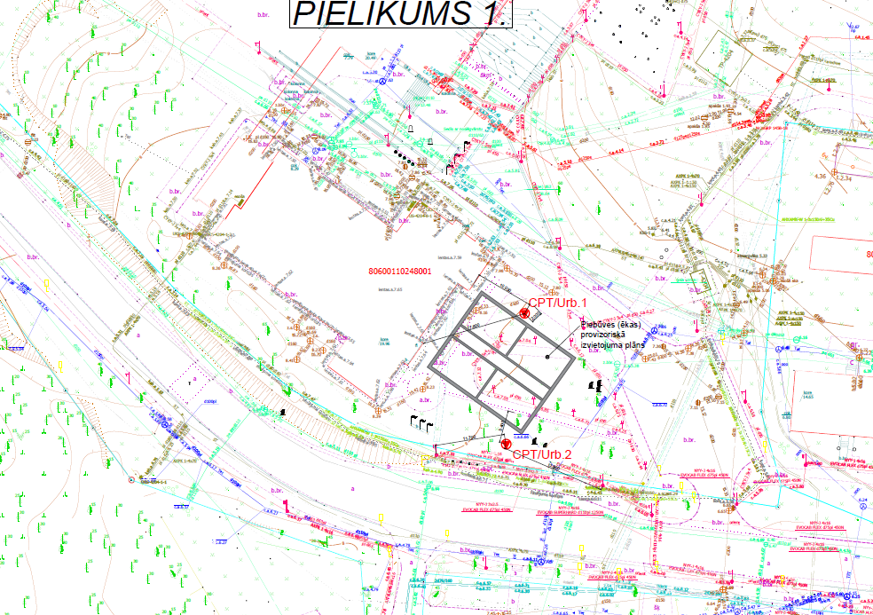

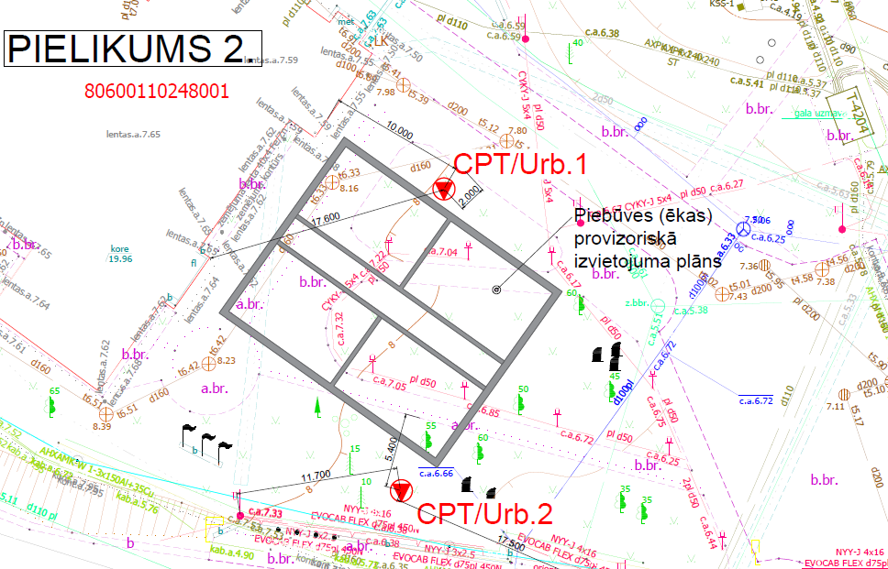

6. Ģeotehniskās izpētes apjoms un prasības

6.1. Lauka darbi
Urbšanas darbu apjoms: 2. urbuma vietas
Urbuma dziļums: līdz 8 m
Grunts paraugu noņemšana laboratoriskajiem testiem
Gruntsūdens līmeņa noteikšana
Ģeofizikālie mērījumi: nepieciešami

6.2. Laboratorijas darbi
Veikt grunts paraugu testus, tai skaitā:
granulometrisko sastāvu
plastiskuma indeksu (ja nepieciešams)
blīvumu, mitruma saturu
Ievērojot LVS un būvnormatīvus, nepieciešamos parametrus konstrukciju projektēšanai.

6.3. Atzinums un gala ziņojums
Izstrādāt pilnu ģeotehnisko ziņojumu atbilstoši Latvijas būvnormatīvu prasībām, tai skaitā:
ģeoloģiskais šķērsgriezums
grunts slāņu apraksts (raksturojums)
grunts fizikālās, mehāniskās īpašības
urbuma un zondējumu apraksti
statiskās zondēšanas grafiki
laboratorijas analīžu protokoli
gruntsūdens līmeņis
rekomendācijas būvprojekta arhitektūras un konstrukciju daļai
Ziņojums, paredzēts izmantošanai tehniskā projektā.

7. Projekta stadija

Tā ir primārā izpēte, līdz šim darbi šajā zonā nav veikti

Sastādīja:
Pavels Sitņikovs
+371 29419989
pavels.sitnikovs@ropazi.lv

Attīstības, īpašumu un investīciju departaments
Projektu vadības nodaļa
Būvinženieris

